I PRIEDAS

PREPARATO CHARAKTERISTIKŲ SANTRAUKA

1. VAISTINIO PREPARATO PAVADINIMAS

Soolantra 10 mg/g kremas

2. KOKYBINĖ IR KIEKYBINĖ SUDĖTIS

Viename grame kremo yra 10 mg ivermektino.

Pagalbinės medžiagos, kurių poveikis žinomas:
Viename grame kremo yra 35 mg cetilo alkoholio, 25 mg stearilo alkoholio, 2 mg metilo parahidroksibenzoato (E218), 1 mg propilo parahidroksibenzoato (E216) ir 20 mg propilenglikolio .

Visos pagalbinės medžiagos išvardytos 6.1 skyriuje.

3. FARMACINĖ FORMA

Kremas.
Baltas arba gelsvas hidrofilinis kremas.

4. KLINIKINĖ INFORMACIJA

4.1 Terapinės indikacijos

Soolantra skirtas suaugusių pacientų rožinės sukelto uždegiminio (papulinio-pustulinio) pažeidimo vietiniam gydymui.

4.2 Dozavimas ir vartojimo metodas

Dozavimas

Vartojama kartą per parą iki 4 mėnesių. Soolantra reikia tepti vieną kartą per parą viso gydymo kurso metu. Gydymo kursą galima kartoti. Vaistinis preparatas gali būti vartojamas kaip monoterapija arba kaip sudėtinio gydymo dalis (žr. 5.1 skyrių).

Jei būklė po 3 mėnesių nepagerėja, gydymą reikia nutraukti.

Specifinės populiacijos

Pacientams, kurių inkstų funkcija sutrikusi
Dozės koreguoti nereikia.

Pacientams, kurių kepenų funkcija sutrikusi
Pacientams, kuriems yra sunkus kepenų sutrikimas, vaistinį preparatą vartoti atsargiai.

Senyviems pacientams
Senyviems pacientams dozės koreguoti nereikia (taip pat žr. 4.8 skyrių).

Vaikų populiacija
Soolantra saugumas ir veiksmingumas vaikams ir paaugliams iki 18 metų neištirti. Duomenų nėra.

Vartojimo metodas

Vartoti tik ant odos.
Žirnio dydžio vaistinio preparato kiekį reikia tepti ant visų penkių veido sričių odos: kaktos, smakro, nosies ir kiekvieno skruosto. Vaistinį preparatą reikia paskleisti plonu sluoksniu ant viso veido, vengiant patekimo ant akių, lūpų ir gleivinės.

Soolantra reikia tepti tik ant veido.
Po vaistinio preparato pavartojimo būtina nusiplauti rankas.
Kosmetiką galima naudoti tada, kai vaistinis preparatas išdžiūna.

4.3 Kontraindikacijos

Padidėjęs jautrumas veikliajai arba bet kuriai 6.1 skyriuje nurodytai pagalbinei medžiagai.

4.4 Specialūs įspėjimai ir atsargumo priemonės

Pacientams gali laikinai paūmėti rožinės simptomai, kurie, nutraukus gydymą, dažniausiai išnyksta per 1 savaitę. Tikėtina, kad tai vyksta dėl Demodex erkių žūties. Jei simptomai labai pasunkėja ir atsiranda sunki odos reakcija, gydymą reikia nutraukti.

Soolantra poveikis pacientams, kurių inkstų ar kepenų funkcija sutrikusi, netirtas.

Vaistinio preparato sudėtyje yra:
- cetilo alkoholio ir stearilo alkoholio, kurie gali sukelti vietinių odos reakcijų (pvz., kontaktinį dermatitą);
- metilo parahidroksibenzoato (E218) ir propilo parahidroksibenzoato (E216), kurie gali sukelti alerginių reakcijų, kurios gali būti uždelstos;
- propilenglikolio, kuris gali dirginti odą.

4.5 Sąveika su kitais vaistiniais preparatais ir kitokia sąveika

Sąveikos tyrimų neatlikta (žr.5.2 skyriuje „Biotransformacija“).
In vitro tyrimai parodė, kad ivermektinas pradžioje metabolizuojamas CYP3A4. Todėl ivermektiną kartu su stipriais CYP3A4 inhibitoriais, reikia skirti atsargiai, nes jo koncentracija plazmoje gali reikšmingai padidėti.

4.6 Vaisingumas, nėštumo ir žindymo laikotarpis

Nėštumas
Duomenų apie vietinį ivermektino vartojimą nėštumo metu nėra arba jų nepakanka. Geriamojo preparato toksinio poveikio reprodukcijai tyrimų metu nustatyta, kad ivermektinas sukelia teratogeninį poveikį žiurkėms ir triušiams (žr. 5.3 skyrių), tačiau vietiškai vartojant vaistinį preparatą pagal pateiktas dozavimo rekomendacijas, sisteminė ekspozicija yra nedidelė, todėl žmogaus vaisiui pavojus yra nedidelis. Soolantra nerekomenduojama vartoti nėštumo metu.

Žindymas
Per burną pavartotas ivermektinas išsiskiria į motinos pieną, koncentracija būna maža. Išsiskyrimas į motinos pieną po lokalaus pavartojimo netirtas. Turimi tyrimų su gyvūnais metu gauti farmakokinetiniai ir toksikologiniai duomenys taip pat rodo, kad ivermektino išsiskiria į pieną. Pavojaus žindomiems vaikams negalima atmesti. Atsižvelgiant į žindymo naudą kūdikiui ir gydymo naudą motinai, reikia nuspręsti, ar nutraukti žindymą ar nutraukti/susilaikyti nuo gydymo Soolantra.

Vaisingumas
Duomenų apie ivermektino poveikį žmonių vaisingumui nėra. Žiurkėms ivermektinas poveikio poravimuisi ar vislumui nesukėlė.

4.7 Poveikis gebėjimui vairuoti ir valdyti mechanizmus

Soolantra gebėjimo vairuoti ir valdyti mechanizmus neveikia arba veikia nereikšmingai.

4.8 Nepageidaujamas poveikis

Saugumo duomenų santrauka
Nepageidaujamos reakcijos, apie kurias pranešta dažniausiai, yra odos deginimo pojūtis, odos dirginimas, niežėjimas ir odos sausumas. Visos šios reakcijos klinikinių tyrimų metu atsirado 1% ar mažiau pacientų, gydytų šiuo vaistiniu preparatu.
Šios reakcijos paprastai būna lengvos ar vidutinio sunkumo ir gydymą tęsiant paprastai palengvėja.
Reikšmingų saugumo savybių skirtumų, vertinant 18-65 metų ir ≥65 metų pacientų duomenis, nenustatyta.

Nepageidaujamų reakcijų santrauka lentelėje
Nepageidaujamos reakcijos, apie kurias pranešta vartojant Soolantra klinikinių tyrimų metu, yra suskirstytos pagal organų sistemų klases ir dažnį, kuris apibūdinamas taip: labai dažnas (≥ 1/10), dažnas (nuo ≥ 1/100 iki < 1/10), nedažnas (nuo ≥ 1/1000 iki < 1/100), retas (nuo ≥ 1/10000 iki < 1/1000), labai retas (< 1/10000) ir nežinomas (negali būti apskaičiuotas pagal turimus duomenis) (žr. 1 lentelę).

1 lentelė. Nepageidaujamos reakcijos
Organų sistemų klasė | Dažnis | Nepageidaujamos reakcijos
Odos ir poodinio audinio sutrikimai | Dažni | Odos deginimo pojūtis
Odos ir poodinio audinio sutrikimai | Nedažni | Odos dirginimas, niežėjimas, odos sausumas, rožinės pasunkėjimas*
Odos ir poodinio audinio sutrikimai | Dažnis nežinomas | Eritema, kontaktinis dermatitas (alerginis arba iritacinis), veido patinimas
Tyrimai | Dažnis nežinomas | Transaminazių koncentracijos padidėjimas*
*Nepageidaujama reakcija registruota vaistiniam preparatui esant rinkoje.

Pranešimas apie įtariamas nepageidaujamas reakcijas
Svarbu pranešti apie įtariamas nepageidaujamas reakcijas, pastebėtas po vaistinio preparato registracijos, nes tai leidžia nuolat stebėti vaistinio preparato naudos ir rizikos santykį. Sveikatos priežiūros specialistai turi pranešti apie bet kokias įtariamas nepageidaujamas reakcijas, užpildę interneto svetainėje http://www.vvkt.lt/ esančią formą, ir pateikti ją Valstybinei vaistų kontrolės tarnybai prie Lietuvos Respublikos sveikatos apsaugos ministerijos vienu iš šių būdų: raštu (adresu Žirmūnų g. 139A, LT 09120 Vilnius), faksu (nemokamu fakso numeriu (8 800) 20 131), elektroniniu paštu (adresu NepageidaujamaR@vvkt.lt), per interneto svetainę (adresu http://www.vvkt.lt).

4.9 Perdozavimas

Pranešimų apie Soolantra perdozavimą negauta.

Pasireiškus atsitiktinei ar nežinomo veterinarinio ivermektino preparato kiekio reikšmingai ekspozicijai žmogaus organizme (preparato nurijus, įkvėpus, suleidus ar įvykus ekspozicijai ant kūno paviršiaus), nepageidaujamas poveikis, apie kurį pranešta dažniausiai, yra išbėrimas, edema, galvos skausmas, svaigulys, astenija, pykinimas, vėmimas ir viduriavimas. Kitoks nepageidaujamas poveikis, apie kurį pranešta, yra traukuliai, ataksija, dusulys, pilvo skausmas, parestezija, dilgėlinė ir kontaktinis dermatitas.

Atsitiktinai išgėrus vaistinio preparato, jei pasireiškia kliniškai reikšminga hipotenzija ir jeigu reikia, taikomas palaikomasis gydymas, kurį sudaro parenterinis skysčių ir elektrolitų vartojimas, kvėpavimo palaikymas (reikia skirti deguonies ir, jei būtina, pradėti dirbtinę plaučių ventiliaciją) ir kraujagysles sutraukiančių aminų vartojimas. Siekiant sutrikdyti nurytos medžiagos absorbciją, gali reikėti kiek įmanoma greičiau sukelti vėmimą ir (arba) išplauti skrandį bei po to vartoti vidurių laisvinamųjų preparatų ar taikyti kitokias įprastines apsinuodijimo gydymo priemones.

5. FARMAKOLOGINĖS SAVYBĖS

5.1 Farmakodinaminės savybės

Farmakoterapinė grupė – kiti dermatologiniai preparatai, kiti dermatologiniai vaistiniai preparatai, ATC kodas – D11AX22.

Veikimo mechanizmas

Ivermektinas yra avermektino klasės preparatas. Avermektinas sukelia uždegimą mažinantį poveikį, nes slopina lipopolisacharido sukeliamą uždegime dalyvaujančių citokinų susidarymą. Uždegimą slopinantis ant odos vartojamo ivermektino poveikis buvo nustatytas tiriant odos uždegimo modelius su gyvūnais. Be to, ivermektinas sukelia parazitų žūtį, visų pirma dėl selektyvaus ir didelio jungimosi afiniteto prie gliutamato kontroliuojamų chlorido kanalų bestuburių nervų ir raumenų ląstelėse. Soolantra veikimo mechanizmas gydant rožinės sukeltą uždegiminį pažeidimą nėra žinomas, tačiau gali būti susijęs su uždegimą slopinančiu ivermektino poveikiu bei Demodex erkių žūtį sukeliančiu poveikiu (gauta duomenų, kad jos yra su odos uždegimu susijęs veiksnys).

Klinikinis veiksmingumas ir saugumas

Soolantra vartojimas kartą per parą prieš miegą gydant rožinės sukeltą uždegiminį pažeidimą buvo tiriamas dviejų atsitiktinių imčių, dvigubai koduotų, placebu kontroliuotų klinikinių tyrimų, kurių struktūra buvo identiška, metu. Tyrimuose dalyvavo 1371 pacientas (18 metų ir vyresni), kurie 12 savaičių kartą per parą vartojo Soolantra arba placebo.

Iš viso 96 % tiriamųjų buvo europidai, 67 % - moterys. Remiantis 5 balų Tyrėjo bendro įvertinimo (ang. Investigator Global Assessment, IGA) skale, tyrimo pradžioje 79 % pacientų liga buvo pripažinta vidutinio sunkumo (IGA=3) ir 21% - sunki (IGA= 4).

Abiejų klinikinių tyrimų metu bendros pagrindinės vertinamosios baigtys buvo sėkmingo gydymo dažnis, remiantis IGA įvertinimu (procentinė dalis pacientų, kuriems po 12 gydymo savaičių pažeidimų nebuvo arba beveik nebuvo) ir absoliutus uždegiminių pažeidimų skaičiaus pokytis nuo pradinio lygio. IGA skalė yra paremta toliau nurodytais apibūdinimais.

2 lentelė. Tyrėjo bendro įvertinimo (IGA) skalė

Pažeidimo sunkumas | Įvertinimas | Klinikinis apibūdinimas
Pažeidimų nėra | 0 | Nėra uždegiminių pažeidimų, nėra eritemos
Pažeidimų beveik nėra | 1 | Yra labai nedaug mažų papulių ar pustulių ir labai lengva eritema
Lengvas | 2 | Yra mažų papulių ar pustulių ir lengva eritema
Vidutinio sunkumo | 3 | Yra keletas mažų ar didelių papulių ar pustulių ir vidutinio sunkumo eritema
Sunkus | 4 | Yra daug mažų ir (arba) didelių papulių ar pustulių ir sunki eritema

Abiejų klinikinių tyrimų rezultatai parodė, kad, vertinant sėkmingo gydymo dažnį pagal IGA skalę ir absoliutų uždegiminių pažeidimų skaičiaus pokytį, 12 savaičių kartą per parą vartotas Soolantra sukėlė statistiškai reikšmingai geresnį poveikį, palyginti su placebo kremo poveikiu (p<0,001, žr. 3 lentelę ir 1, 2, 3 bei 4 paveikslus).

Toliau pateikiamoje lentelėje ir paveiksluose nurodomi abiejų tyrimų veiksmingumo baigčių rezultatai.

3 lentelė. Veiksmingumo rezultatai

 | 1-asis tyrimas |  | 2-asis tyrimas
 | Soolantra  (N=451) | Placebas  (N=232) | Soolantra  (N=459) | Placebas  (N=229)
Tyrėjo bendras įvertinimas
Skaičius (%) tiriamųjų, kuriems pažeidimų (remiantis IGA skale) po 12 savaičių nebuvo arba beveik nebuvo | 173  (38,4) | 27  (11,6) | 184  (40,1) | 43  (18,8)
Uždegiminiai pažeidimai
Vidutinis uždegiminių pažeidimų skaičius tyrimo pradžioje | 31,0 | 30,5 | 33,3 | 32,2
Vidutinis uždegiminių pažeidimų skaičius po 12 savaičių | 10,6 | 18,5 | 11,0 | 18,8
Vidutinis absoliutus uždegiminių pažeidimų skaičiaus pokytis (pokytis %) nuo pradinio lygio po 12 savaičių | -20,5  (-64,9) | -12,0  (-41,6) | -22,2  (-65,7) | -13,4  (-43,4)

1 ir 2 paveikslai. Sėkmingo gydymo (remiantis IGA skale) dažnis laiko (savaitėmis) atžvilgiu

1-asis tyrimas 2-asis tyrimas
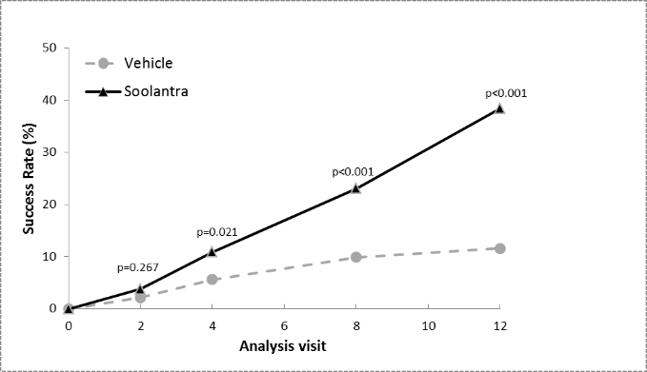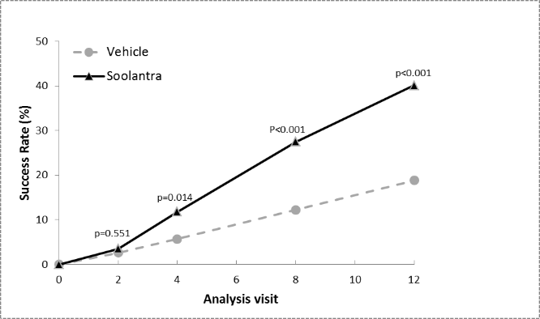

3 ir 4 paveikslai. Vidutinis absoliutus uždegiminių pažeidimų skaičiaus pokytis nuo pradinio lygio laiko (savaitėmis) atžvilgiu

1-asis tyrimas 2-asis tyrimas
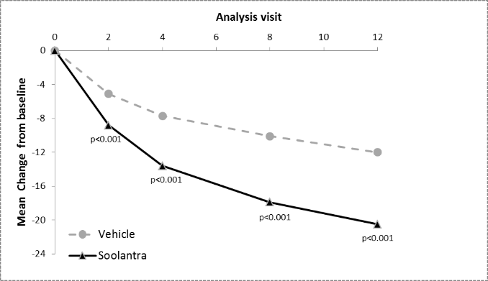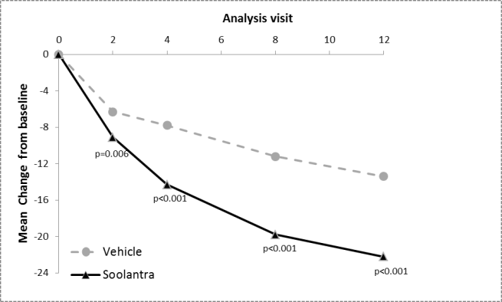

Vertinant bendras pagrindines veiksmingumo vertinamąsias baigtis nuo laiko taško, kai pasireiškė veiksmingas poveikis (4 gydymo savaitės), Soolantra statistiškai buvo pranašesnis už placebo kremą (p<0,05).

IGA skalė buvo vertinta 40 savaičių trukmės dviejų tęstinių klinikinių tyrimų metu. Procentinė dalis Soolantra gydytų pacientų, kurių pasiektas IGA skalės įvertinimas buvo 0 arba 1, toliau didėjo iki 52 savaitės. Sėkmingo gydymo dažnis (IGA=0 arba 1) po 52 savaičių buvo 71 % ir 76 % atitinkamai 1-ojo ir 2-ojo tyrimų metu.

Be to, vaistinio preparato veiksmingumas ir saugumas gydant rožinės sukeltą uždegiminį pažeidimą buvo tiriamas atsitiktinių imčių, tyrėjui koduoto klinikinio tyrimo su aktyvaus preparato kontroline grupe metu. Į tyrimą buvo įtraukti 962 pacientai (18 metų ir vyresni), kurie 16 savaičių buvo gydomi arba kartą per parą vartojamu Soolantra, arba du kartus per parą vartojamu metronidazolo 7,5 mg/g kremu. 99,7 % šio tyrimo tiriamųjų buvo europidai, 65,2 % - moterys; remiantis IGA skale, tyrimo pradžioje 83,3 % pacientų liga buvo vidutinio sunkumo (IGA=3) ir 16,7 % - sunki (IGA= 4) (žr. 5 paveikslą).
Vertinant pirminę vertinamąją baigtį (vidutinį procentinį uždegiminių pažeidimų skaičiaus pokytį), rezultatai parodė, kad Soolantra sukėlė statistiškai reikšmingai geresnį poveikį, palyginti su metronidazolo 7,5 mg/g kremu: po 16 gydymo savaičių pokytis nuo pradinio lygio sumažėjo 83,0 % ivermektino grupėje ir 73,7 % metronidazolo grupėse (p<0,001). Stipresnis Soolantra poveikis po 16 savaičių buvo patvirtintas vertinant sėkmingo gydymo dažnį, remiantis IGA skalės įvertinimu, ir absoliutų uždegiminių pažeidimų skaičiaus pokytį (antrinės vertinamosios baigtys) (p<0,001).

5 paveikslas. Vidutinis procentinis pokytis laiko (savaitėmis) atžvilgiu
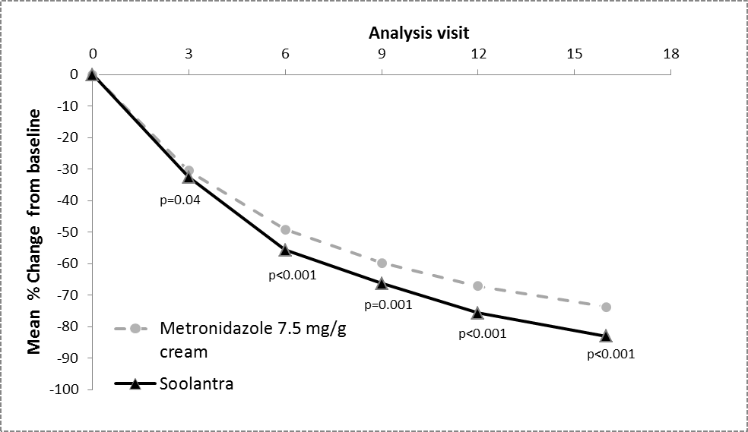
Visų šio vaistinio preparato klinikinių tyrimų metu buvo gydyta maždaug 300 pacientų, kurie buvo 65 metų arba vyresni. Vertinant senyvų pacientų ir 18-65 metų pacientų duomenis, reikšmingų veiksmingumo ir saugumo savybių skirtumų nenustatyta.

4.8 skyriuje aprašytos saugumo savybės išliko stabilios ilgalaikio vartojimo metu (kai ilgalaikis gydymas buvo tęsiamas iki vienerių metų).

Gydymas ivermektinu kartu su doksiciklino 40 mg modifikuoto atpalaidavimo kapsulėmis

ANSWER tyrimo metu buvo tirtas Soolantra (IVM) vartojimo kartu su doksiciklino 40 mg modifikuoto atpalaidavimo kapsulėmis (DMR) santykinis veiksmingumas lyginant su IVM ir placebu (PBO) sunkios rožinės gydymui. Tai buvo 12 savaičių trukmės, randomizuotas, tyrėjui aklas, kontroliuojamas, paralelinių grupių tyrimas, kuriame dalyvavo 273 vyrai ir moterys 18 metų ir vyresni ir turintys ant veido nuo 20 iki 70 uždegiminių židinių (papulių ir pustulių) ir kurių pradinis tyrėjo bendro įvertinimo skalės (IGA) balas buvo 4.

Pirminė veiksmingumo vertinamoji baigtis buvo uždegiminių židinių skaičiaus procentinis pokytis nuo pradinio lygio 12-ą savaitę. Reikšmingai didesnis uždegiminių židinių skaičiaus procentinis sumažėjimas nustatytas IVM+DMR grupėje nei IVM+PBO grupėje (vidutinis± standartinis nuokrypis: -80,29 ± 21,65 % ir -73,56 ± 30,52 %; p=0,032).

Vaikų populiacija

Europos vaistų agentūra atleido nuo įpareigojimo pateikti Soolantra tyrimų su visais vaikų populiacijos pogrupiais duomenis papulopustulinės rožinės indikacijai (vartojimo vaikams informacija pateikiama 4.2 skyriuje).

5.2 Farmakokinetinės savybės

Absorbcija
Ivermektino absorbcija vartojant Soolantra buvo įvertinta atlikus klinikinį tyrimą, kuriame dalyvavo sunkia papulopustuline rožine sergantys suaugusieji ir kurio metu vartotos maksimalios dozės. Nusistovėjus pusiausvyrinei apykaitai (po 2 gydymo savaičių), didžiausia vidutinė (± standartinis nuokrypis) ivermektino koncentracija plazmoje atsirado praėjus 10 ±8 val. po dozės pavartojimo (C_{max}: 2,1 ± 1,0 ng/ml, ribos: 0,7-4,0 ng/ml) ir didžiausias vidutinis (± standartinis nuokrypis) AUC_{0-24hr} buvo 36± 16 ng.val./ml (ribos: 14-75ng.val./ml). Ivermektino sisteminės ekspozicijos koncentracija pasiekė plato fazę per dvi gydymo savaites (nusistovėjusi pusiausvyrinė apykaita). 3 fazės tyrimų metu taikant ilgesnės trukmės gydymą, ivermektino sisteminės ekspozicijos koncentracija buvo panaši kaip ir po dviejų gydymo savaičių. Nusistovėjus pusiausvyrinei koncentracijai, ivermektino sisteminės ekspozicijos koncentracija (AUC_{0-24val}:36 ±16 ng.val/ml) buvo mažesnė nei sveikų savanorių, pavartojusių vienkartinę 6 mg geriamąją ivermektino dozę (AUC_{0- 24val}:134 ± 66 ng.val/ml).

Pasiskirstymas
In vitro tyrimo metu nustatyta, kad daugiau kaip 99% ivermektino prisijungia prie plazmos baltymų (daugiausia prie žmogaus serumo albumino). Reikšmingo ivermektino jungimosi prie eritrocitų nenustatyta.

Biotransformacija
In vitro tyrimų metu naudojant žmogaus kepenų mikrosomas ir rekombinacinius CYP450 fermentus nustatyta, kad ivermektiną daugiausia metabolizuoja CYP3A4.
In vitro tyrimai parodė, kad ivermektinas neslopina CYP450 izofermentų 1A2, 2A6, 2B6, 2C8, 2C9, 2C19, 2D6, 3A4, 4A11 ar 2E1. Ivermektinas nesužadino CYP450 fermentų (1A2, 2B6, 2C9 ar 3A4) ekspresijos išaugintuose žmogaus hepatocituose.
Klinikinės farmakokinetikos tyrimo metu vartojant maksimalias dozes, buvo nustatyti du svarbūs ivermektino metabolitai (3’’-O-demetilo ivermektinas ir 4a-hidroksi ivermektinas), kurie buvo ištirti 2 fazės klinikinių tyrimų metu. Panašiai, kaip ir vartojant pirminės medžiagos, metabolitų pusiausvyrinė apykaita nusistovėjo po 2 gydymo savaičių, duomenų apie kaupimąsi negauta laikotarpiu iki 12 savaičių. Be to, metabolitų sisteminė ekspozicija (vertinta remiantis C_{max} ir AUC), nusistovėjus pusiausvyrinei apykaitai, buvo daug mažesnė, nei būna ivermektino vartojant per burną.

Eliminacija
Farmakokinetikos tyrimo metu (vartojant maksimalias dozes) nustatyta, kad, vaistinio preparato vartojant ant odos kartą per parą 28 dienas, vidutinis pusinės eliminacijos laikas yra 6 paros (vidurkis: 145 val., ribos 92-238 val.). Eliminacija priklauso nuo absorbcijos taikant vietinį gydymą Soolantra.
Pacientams, kuriems sutrikusi inkstų ar kepenų funkcija, ivermektino farmakokinetika netirta.

5.3 Ikiklinikinių saugumo tyrimų duomenys

Kartotinių dozių tyrimų, trukusių iki 9 mėnesių, metu ivermektino 10 mg/g kremo vartojimas ant odos mažoms kiaulėms toksinio poveikio, įskatinat lokalų, nesukėlė (sisteminė ekspozicija buvo panaši į klinikinę ekspoziciją).

Kelių in vitro ir in vivo tyrimų metu ivermektinas genotoksinio poveikio nesukėlė. 2 metų trukmės ant odos vartojamo ivermektino 10 mg/g kremo kancerogeninio poveikio tyrimo su pelėmis metu jokio navikų atsiradimo padažnėjimo nenustatyta.

Toksinio poveikio reprodukcijai tyrimų metu nustatyta, kad per burną didelėmis dozėmis (ekspozicijos riba iki NOAEL mažiausiai 70 kartų didesnė už klinikinę ekspoziciją) vartojamas ivermektinas sukelia teratogeninį poveikį žiurkėms (gomurio nesuaugimas) ir triušiams (riešo linkis).

Tyrimų su žiurkėmis metu toksinis geriamojo preparato poveikis atsivestiems jaunikliams nebuvo susijęs su ekspozicija gimdoje, tačiau buvo susijęs su postnataline ekspozicija per patelės pieną (dėl to atsirado didelis ivermektino kiekis jauniklių smegenyse ir plazmoje).
Ivermektino 10 mg/g kremas gvinėjinėms kiaulėms sukėlė odos dirginimą, įjautrinimą ir jautrumą šviesai, tačiau fototoksinio poveikio nepasireiškė.

Pavojaus aplinkai vertinimas (PAV)

Ivermektinas yra labai toksiškas bestuburiams, nustatyta rizika vandens, nuosėdų ir sausumos terpėms. Reikia imtis saugumo priemonių siekiant išvengti aplinkos užterštumo, ypač vandens terpės.

6. FARMACINĖ INFORMACIJA

6.1 Pagalbinių medžiagų sąrašas

Glicerolis
Izopropilo palmitatas
Karbomeras
Dimetikonas
Dinatrio edetatas
Citrinų rūgštis monohidratas
Cetilo alkoholis
Stearilo alkoholis
Makrogolio cetostearilo eteris
Sorbitano stearatas
Metilo parahidroksibenzoatas (E218)
Propilo parahidroksibenzoatas (E216)
Fenoksietanolis
Propilenglikolis
Oleilo alkoholis
Natrio hidroksidas
Išgrynintas vanduo

6.2 Nesuderinamumas

Duomenys nebūtini.

6.3 Tinkamumo laikas

2 metai.
Pirmą kartą atidarius: suvartoti per 6 mėnesius.

6.4 Specialios laikymo sąlygos

Šiam vaistiniam preparatui specialių laikymo sąlygų nereikia.

6.5 Talpyklės pobūdis ir jos turinys

Polietileno (PE), aliuminio (Al) ir polietileno (PE) laminuotos plastikinės baltos tūbelės su:
- balta didelio tankio polietileno (DTPE) viršutine dalimi ir polipropileno (PP) vaikų sunkiai atidaromu uždoriu 15 g, 30 g, 45 g ar 60 g tūbelėms;
- polipropileno (PP) baltu dangteliu 2 g tūbelėms (uždoris nėra sunkiai atidaromas vaikų).

Pakuotės dydžiai: 1 tūbelė, kurioje yra 2 g, 15 g, 30 g, 45 g ar 60 g kremo.
Gali būti tiekiamos ne visų dydžių pakuotės.

6.6 Specialūs reikalavimai atliekoms tvarkyti

Būtina imtis priemonių, kad nepasireikštų užteršimo (ypač vandens terpės) arba jis būtų sumažintas.
Nesuvartotą vaistinį preparatą ar atliekas reikia tvarkyti laikantis vietinių reikalavimų.

7. REGISTRUOTOJAS

Galderma International
Tour Europlaza, 20 avenue Andre Prothin, La Defense 4
92927 Paris La Defense Cedex
Prancūzija

8. REGISTRACIJOS PAŽYMĖJIMO NUMERIS (-IAI)

LT/1/15/3726/001 – 2 g, N1
LT/1/15/3726/002 – 15 g, N1
LT/1/15/3726/003 – 30 g, N1
LT/1/15/3726/004 – 45 g, N1
LT/1/15/3726/005 – 60 g, N1

9. REGISTRAVIMO/ PERREGISTRAVIMO DATA

Registravimo data 2015 m. gegužės 13 d.
Paskutinio perregistravimo data 2021 m. gegužės 17 d.

10. TEKSTO PERŽIŪROS DATA

2021 m. gegužės 17 d.

Išsami informacija apie šį vaistinį preparatą pateikiama Valstybinės vaistų kontrolės tarnybos prie Lietuvos Respublikos sveikatos apsaugos ministerijos tinklalapyje http://www.vvkt.lt

II PRIEDAS

REGISTRACIJOS SĄLYGOS

A. GAMINTOJAS (-AI), ATSAKINGAS (-I) UŽ SERIJŲ IŠLEIDIMĄ

B. TIEKIMO IR VARTOJIMO SĄLYGOS AR APRIBOJIMAI

A. GAMINTOJAS (-AI), ATSAKINGAS (-I) UŽ SERIJŲ IŠLEIDIMĄ

Gamintojo (-ų), atsakingo (-ų) už serijų išleidimą, pavadinimas (-ai) ir adresas (-ai)

Laboratoires Galderma
ZI Montdésir
74540 Alby-sur-Chéran
Prancūzija

B. TIEKIMO IR VARTOJIMO SĄLYGOS AR APRIBOJIMAI

Receptinis vaistinis preparatas.

III PRIEDAS

ŽENKLINIMAS IR PAKUOTĖS LAPELIS

A. ŽENKLINIMAS

INFORMACIJA ANT IŠORINĖS PAKUOTĖS

KARTONO DĖŽUTĖ

1. VAISTINIO PREPARATO PAVADINIMAS

Soolantra 10 mg/g kremas
Ivermectinum

2. VEIKLIOJI (-IOS) MEDŽIAGA (-OS) IR JOS (-Ų) KIEKIS (-IAI)

Viename grame kremo yra 10 mg ivermektino.

3. PAGALBINIŲ MEDŽIAGŲ SĄRAŠAS

Pagalbinės medžiagos yra glicerolis, izopropilo palmitatas, karbomeras, dimetikonas, dinatrio edetatas, citrinų rūgštis monohidratas, cetilo alkoholis, stearilo alkoholis, makrogolio cetostearilo eteris, sorbitano stearatas, metilo parahidroksibenzoatas (E218), propilo parahidroksibenzoatas (E216), fenoksietanolis, propilenglikolis , oleilo alkoholis, natrio hidroksidas, išgrynintas vanduo. Daugiau informacijos pateikiama pakuotės lapelyje.

4. FARMACINĖ FORMA IR KIEKIS PAKUOTĖJE

Kremas
2 g
15 g
30 g
45 g
60 g

5. VARTOJIMO METODAS IR BŪDAS (-AI)

Negalima nuryti.
Prieš vartojimą perskaitykite pakuotės lapelį.
Vartoti ant odos.

6. SPECIALUS ĮSPĖJIMAS, KAD VAISTINĮ PREPARATĄ BŪTINA LAIKYTI VAIKAMS NEPASTEBIMOJE IR NEPASIEKIAMOJE VIETOJE

Laikyti vaikams nepastebimoje ir nepasiekiamoje vietoje.

7. KITAS (-I) SPECIALUS (-ŪS) ĮSPĖJIMAS (-AI) (JEI REIKIA)

8. TINKAMUMO LAIKAS

EXP mm/MMMM
Pirmą kartą atidarius: suvartoti per 6 mėnesius.

9. SPECIALIOS LAIKYMO SĄLYGOS

10. SPECIALIOS ATSARGUMO PRIEMONĖS DĖL NESUVARTOTO VAISTINIO PREPARATO AR JO ATLIEKŲ TVARKYMO (JEI REIKIA)

11. rEGISTRUOTOJO PAVADINIMAS IR ADRESAS

Galderma International
Tour Europlaza, 20 avenue Andre Prothin, La Defense 4
92927 Paris La Defense Cedex
Prancūzija

12. REGISTRACIJOS PAŽYMĖJIMO NUMERIS (-IAI)

LT/1/15/3726/001 – 2 g, N1
LT/1/15/3726/002 – 15 g, N1
LT/1/15/3726/003 – 30 g, N1
LT/1/15/3726/004 – 45 g, N1
LT/1/15/3726/005 – 60 g, N1

13. SERIJOS NUMERIS

Lot

14. PARDAVIMO (IŠDAVIMO) TVARKA

Receptinis vaistas.

15. VARTOJIMO INSTRUKCIJA

16. INFORMACIJA BRAILIO RAŠTU

soolantra

17. UNIKALUS IDENTIFIKATORIUS – 2D BRŪKŠNINIS KODAS

2D brūkšninis kodas su nurodytu unikaliu identifikatoriumi.

18. UNIKALUS IDENTIFIKATORIUS – ŽMONĖMS SUPRANTAMI DUOMENYS

PC: {numeris}
SN: {numeris}
NN: {numeris}

INFORMACIJA ANT VIDINĖS PAKUOTĖS

15 g, 30 g, 45 g ir 60 g TŪBELĖ

1. VAISTINIO PREPARATO PAVADINIMAS

Soolantra 10 mg/g kremas
Ivermectinum

2. VEIKLIOJI (-IOS) MEDŽIAGA (-OS) IR JOS (-Ų) KIEKIS (-IAI)

Viename grame kremo yra 10 mg ivermektino.

3. PAGALBINIŲ MEDŽIAGŲ SĄRAŠAS

Pagalbinės medžiagos, kurių poveikis žinomas: cetilo alkoholis, stearilo alkoholis, metilo parahidroksibenzoatas (E218), propilo parahidroksibenzoatas (E216), propilenglikolis. Daugiau informacijos pateikiama pakuotės lapelyje.

4. FARMACINĖ FORMA IR KIEKIS PAKUOTĖJE

Kremas
15 g
30 g
45 g
60 g

5. VARTOJIMO METODAS IR BŪDAS (-AI)

Negalima nuryti.
Prieš vartojimą perskaitykite pakuotės lapelį.
Vartoti ant odos.

6. SPECIALUS ĮSPĖJIMAS, KAD VAISTINĮ PREPARATĄ BŪTINA LAIKYTI VAIKAMS NEPASTEBIMOJE IR NEPASIEKIAMOJE VIETOJE

Laikyti vaikams nepastebimoje ir nepasiekiamoje vietoje.

7. KITAS (-I) SPECIALUS (-ŪS) ĮSPĖJIMAS (-AI) (JEI REIKIA)

8. TINKAMUMO LAIKAS

EXP mm/MMMM
Pirmą kartą atidarius: suvartoti per 6 mėnesius.

9. SPECIALIOS LAIKYMO SĄLYGOS

10. SPECIALIOS ATSARGUMO PRIEMONĖS DĖL NESUVARTOTO VAISTINIO PREPARATO AR JO ATLIEKŲ TVARKYMO (JEI REIKIA)

11. rEGISTRUOTOJO PAVADINIMAS IR ADRESAS

12. REGISTRACIJOS PAŽYMĖJIMO NUMERIS (-IAI)

LT/1/15/3726/002 – 15 g, N1
LT/1/15/3726/003 – 30 g, N1
LT/1/15/3726/004 – 45 g, N1
LT/1/15/3726/005 – 60 g, N1

13. SERIJOS NUMERIS

Lot

14. PARDAVIMO (IŠDAVIMO) TVARKA

Receptinis vaistas.

15. VARTOJIMO INSTRUKCIJA

16. INFORMACIJA BRAILIO RAŠTU

MINIMALI INFORMACIJA ANT MAŽŲ VIDINIŲ PAKUOČIŲ

2 g TŪBELĖ

1. Vaistinio preparato pavadinimas ir vartojimo būdas (-ai)

Soolantra 10 mg/g kremas
Ivermectinum
Vartoti ant odos.

2. VARTOJIMO METODAS

Negalima nuryti.
Prieš vartojimą perskaitykite pakuotės lapelį.

3. TINKAMUMO LAIKAS

EXP
Pirmą kartą atidarius: suvartoti per 6 mėnesius.

4. SERIJOS NUMERIS

Lot

5. KIEKIS (MASĖ, TŪRIS ARBA VIENETAI)

2 g

6. KITA

B. PAKUOTĖS LAPELIS

Pakuotės lapelis: informacija pacientui

Soolantra 10 mg/g kremas
Ivermektinas

Atidžiai perskaitykite visą šį lapelį, prieš pradėdami vartoti vaistą, nes jame pateikiama Jums svarbi informacija.
- Neišmeskite šio lapelio, nes vėl gali prireikti jį perskaityti.
- Jeigu kiltų daugiau klausimų, kreipkitės į gydytoją arba vaistininką.
- Šis vaistas skirtas tik Jums, todėl kitiems žmonėms jo duoti negalima. Vaistas gali jiems pakenkti (net tiems, kurių ligos požymiai yra tokie patys kaip Jūsų).
- Jeigu pasireiškė šalutinis poveikis (net jeigu jis šiame lapelyje nenurodytas), kreipkitės į gydytoją arba vaistininką. Žr. 4 skyrių.

Apie ką rašoma šiame lapelyje?
1. Kas yra Soolantra ir kam jis vartojamas
2. Kas žinotina prieš vartojant Soolantra
3. Kaip vartoti Soolantra
4. Galimas šalutinis poveikis
5. Kaip laikyti Soolantra
6. Pakuotės turinys ir kita informacija

1. Kas yra Soolantra ir kam jis vartojamas

Soolantra sudėtyje yra veikliosios medžiagos ivermektino, kuris priklauso vaistų, vadinamų avermektinais, grupei. Kremas vartojamas ant odos sergant rožine atsirandantiems spuogams ir spuogeliams (pūlinėliams) gydyti.

Soolantra galima vartoti tik suaugusiems (18 metų ir vyresniems) pacientams.

2. Kas žinotina prieš vartojant Soolantra

Soolantra vartoti negalima:
- jeigu yra alergija ivermektinui arba bet kuriai pagalbinei šio vaisto medžiagai (jos išvardytos 6 skyriuje).

Įspėjimai ir atsargumo priemonės
Pasitarkite su gydytoju arba vaistininku, prieš pradėdami vartoti Soolantra.

Gydymo pradžioje kai kuriems pacientams rožinės simptomai gali pasunkėti, tačiau tai būna nedažnai, dažniausiai jie per 1 gydymo savaitę išnyksta. Jei taip nutinka, pasakykite gydytojui.

Kiti vaistai ir Soolantra
Kiti vaistai gali veikti Soolantra, todėl pasakykite gydytojui jei vartojate, neseniai vartojote, galėjote vartoti bet kokiu kitus vaistus.

Nėštumas ir žindymo laikotarpis
Soolantra nėštumo laikotarpiu vartoti nerekomenduojama.
Jei žindote, turite nevartoti šio vaisto, arba prieš gydymą Soolantra nutraukti žindymą. Pasitarkite su gydytoju, kuris, atsižvelgdamas į gydymo arba žindymo naudą, padės nuspręsti, ar vartoti Soolantra ar žindyti.

Vairavimas ir mechanizmų valdymas
Soolantra gebėjimo vairuoti ir valdyti mechanizmus neveikia arba veikia nereikšmingai.

Soolantra sudėtyje yra:
- cetilo alkoholio ir stearilo alkoholio, kurie gali sukelti vietinių odos reakcijų (pvz., kontaktinį dermatitą);
- metilo parahidroksibenzoato (E218) ir propilo parahidroksibenzoato (E216), kurie gali sukelti alerginių reakcijų, kurios gali būti uždelstos;
- propilenglikolio, kuris gali dirginti odą.

3. Kaip vartoti Soolantra

Visada vartokite šį vaistą tiksliai kaip nurodė gydytojas. Jeigu abejojate, kreipkitės į gydytoją arba vaistininką.

Svarbu. Soolantra yra skirtas vartoti tik suaugusiesiems ir tik ant veido odos. Nevartokite šio vaisto ant kitų kūno dalių, ypač ant drėgnų kūno paviršių, pvz., akių, burnos ar gleivinės. Šio vaisto negalima nuryti.

Rekomenduojama dozė yra vienas patepimas ant veido odos per parą. Žirnio dydžio kremo kiekį reikia tepti ant kiekvienos iš penkių veido sričių: kaktos, smakro, nosies ir kiekvieno skruosto. Tada kremą reikia paskleisti plonu sluoksniu ant viso veido.

Stenkitės, kad kremo nepatektų and vokų, lūpų ar gleivinių, tokių kaip nosies, burnos ar akių. Jei kremo netyčia patenka į akis ar šalia jų, ant vokų, lūpų, burnos ar gleivinių, tas vietas nedelsdami nuplaukite dideliu kiekiu vandens.

Prieš kasdienį Soolantra vartojimą nenaudokite kosmetikos (pvz., kitų veido kremų ar makiažo). Kosmetiką galima naudoti po to, kai kremas išdžiūna.

Po kremo užtepimo būtina nedelsiant nusiplauti rankas.

Soolantra reikia vartoti kasdien viso gydymo kurso metu. Gydymo kursą galima kartoti. Gydytojas pasakys kiek laiko turite vartoti Soolantra. Gydymo trukmė kiekvienam žmogui gali būti skirtinga ir priklauso nuo odos ligos sunkumo.

Pastebimas pagerėjimas gali pasireikšti po 4 gydymo savaičių. Jei būklė po 3 mėnesių nepagerėja, reikia nutraukti Soolantra vartojimą ir pasitarti su gydytoju.

Kepenų sutrikimas
Jeigu turite kepenų sutrikimų, prieš vartojant Soolantra pasitarkite su gydytoju.

Vartojimas vaikams ir paaugliams
Soolantra neskirtas vartoti vaikams ir paaugliams.
Kaip atidaryti tūbelę su vaikų sunkiai atidaromu dangteliu
Kad netyčia neišspaustumėte kremo, atidarydami ar uždarydami tūbelę jos nespauskite.

Spauskite dangtelį žemyn ir sukite prieš laikrodžio rodyklę (į kairę). Po to dangtelį nuimkite.
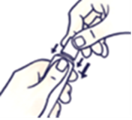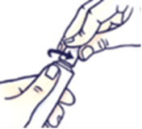
Kaip uždaryti tūbelę su vaikų sunkiai atidaromu dangteliu
Spauskite žemyn ir sukite pagal laikrodžio rodyklę (į dešinę).
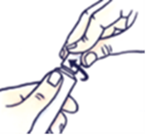

Ką daryti pavartojus per didelę Soolantra dozę?
Jei pavartojote didesnę nei rekomenduojama paros dozę, kreipkitės į gydytoją, kuris patars, kaip elgtis.

Pamiršus pavartoti Soolantra
Negalima vartoti dvigubos dozės norint kompensuoti praleistą dozę.

Nustojus vartoti Soolantra
Spuogų ir dėmių sumažės tik po kelių šio vaisto pavartojimų. Svarbu tęsti Soolantra vartojimą tiek laiko, kiek nurodė gydytojas.

Jeigu kiltų daugiau klausimų dėl šio vaisto vartojimo, kreipkitės į gydytoją arba vaistininką.

4. Galimas šalutinis poveikis

Šis vaistas, kaip ir visi kiti, gali sukelti šalutinį poveikį, nors jis pasireiškia ne visiems žmonėms.
Soolantra gali sukelti toliau išvardytą šalutinį poveikį.
Dažnas šalutinis poveikis (gali atsirasti rečiau kaip 1 iš 10 žmonių):
- odos deginimo pojūtis.
Nedažnas šalutinis poveikis (gali atsirasti rečiau kaip 1 iš 100 žmonių):
- odos dirginimas;
- odos niežėjimas;
- odos sausumas;
- rožinės pasunkėjimas (pasakykite gydytojui)
Šalutinio poveikio dažnis nežinomas (negali būti apskaičiuotas pagal turimus duomenis)
- odos paraudimas;
- odos uždegimas;
- veido patinimas;
- kepenų fermentų (ALAT/ASAT) koncentracijos padidėjimas.

Pranešimas apie šalutinį poveikį
Jeigu pasireiškė šalutinis poveikis, įskaitant šiame lapelyje nenurodytą, pasakykite gydytojui arba vaistininkui. Apie šalutinį poveikį taip pat galite pranešti tiesiogiai, užpildę interneto svetainėje www.vvkt.lt esančią formą, ir pateikti ją vienu iš šių būdų: raštu adresu (Valstybinei vaistų kontrolės tarnybai prie Lietuvos Respublikos sveikatos apsaugos ministerijos), Žirmūnų g. 139A, LT 09120 Vilnius; nemokamu fakso numeriu (8 800) 20 131; telefonu (8 6) 143 35 34; el. paštu NepageidaujamaR@vvkt.lt, per Valstybinės vaistų kontrolės tarnybos prie Lietuvos Respublikos sveikatos apsaugos ministerijos interneto svetainę (adresu http://www.vvkt.lt). Pranešdami apie šalutinį poveikį galite mums padėti gauti daugiau informacijos apie šio vaisto saugumą.

5. Kaip laikyti Soolantra

Šį vaistą laikykite vaikams nepastebimoje ir nepasiekiamoje vietoje.

Ant dėžutės bei tūbelės po „EXP“ nurodytam tinkamumo laikui pasibaigus, šio vaisto vartoti negalima. Vaistas tinkamas vartoti iki paskutinės nurodyto mėnesio dienos.
Tūbelę pirmą kartą atidarius, vaistą suvartoti per 6 mėnesius.
Šiam vaistui specialių laikymo sąlygų nereikia.

Vaistų negalima išmesti į kanalizaciją arba su buitinėmis atliekomis. Kaip išmesti nereikalingus vaistus, klauskite vaistininko. Šios priemonės padės apsaugoti aplinką.

6. Pakuotės turinys ir kita informacija

Soolantra sudėtis
- Veiklioji medžiaga yra ivermektinas. Viename grame kremo yra 10 mg ivermektino.
- Pagalbinės medžiagos yra glicerolis, izopropilo palmitatas, karbomeras, dimetikonas, dinatrio edetatas, citrinų rūgštis monohidratas, cetilo alkoholis, stearilo alkoholis, makrogolio cetostearilo eteris, sorbitano stearatas, metilo parahidroksibenzoatas (E218), propilo parahidroksibenzoatas (E216), fenoksietanolis, propilenglikolis (E1520), oleilo alkoholis, natrio hidroksidas, išgrynintas vanduo.

Soolantra išvaizda ir kiekis pakuotėje
Soolantra yra baltas arba gelsvas kremas. Jis tiekiamas tūbelėmis po 2, 15, 30, 45 arba 60 gramų kremo.
Didesnio dydžio tūbelės turi vaikų sunkiai atidaromą uždorį, 2 g tūbelė jo neturi.
Pakuotėje yra 1 tūbelė.
Gali būti tiekiamos ne visų dydžių pakuotės.

Registruotojas ir gamintojas

Registruotojas
Galderma International
Tour Europlaza, 20 avenue Andre Prothin, La Defense 4
92927 Paris La Defense Cedex
Prancūzija

Gamintojas
Laboratoires Galderma
ZI Montdésir
74540 Alby-sur-Chéran
Prancūzija

Šis vaistas EEE valstybėse narėse registruotas tokiais pavadinimais:

Austrija, Vokietija, Portugalija: | Soolantra 10 mg/g Creme
Belgija, Liuksemburgas: | Soolantra 10 mg/g crème  Soolantra 10 mg/g Creme
Bulgarija: | Soolantra 10 mg/g Крем
Kipras, Graikija: | Soolantra 10 mg/g Κρέμα
Čekija, Vengrija, Slovakija:  Danija: | Soolantra 10 mg/g krém  soolantra
Estija: | Soolantra 10 mg/g kreem
Suomija: | Soolantra 10 mg/g emulsiovoide
Prancūzija, Nyderlandai: | Soolantra10 mg/g crème
Islandija, Norvegija, Lenkija: | Soolantra 10 mg/g krem
Airija, Jungtinė Karalystė: | Soolantra 10 mg/g cream
Italija: | Efacti 10 mg/g crema
Latvija: | Soolantra 10 mg/g krēms
Lietuva: | Soolantra 10 mg/g kremas
Malta: | Soolantra 10 mg/g krema
Rumunija: | Soolantra 10 mg/g Cremă
Ispanija: | Soolantra 10 mg/g crema
Švedija: | Soolantra 10 mg/g kräm

Šis pakuotės lapelis paskutinį kartą peržiūrėtas 2021-05-17.

Išsami informacija apie šį vaistą pateikiama Valstybinės vaistų kontrolės tarnybos prie Lietuvos Respublikos sveikatos apsaugos ministerijos tinklalapyje http://www.vvkt.lt/.

